**E-Voting Tables**

**Admin_Login**

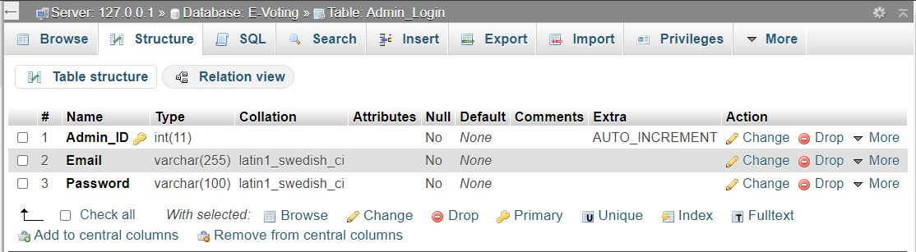

**Voter_List**

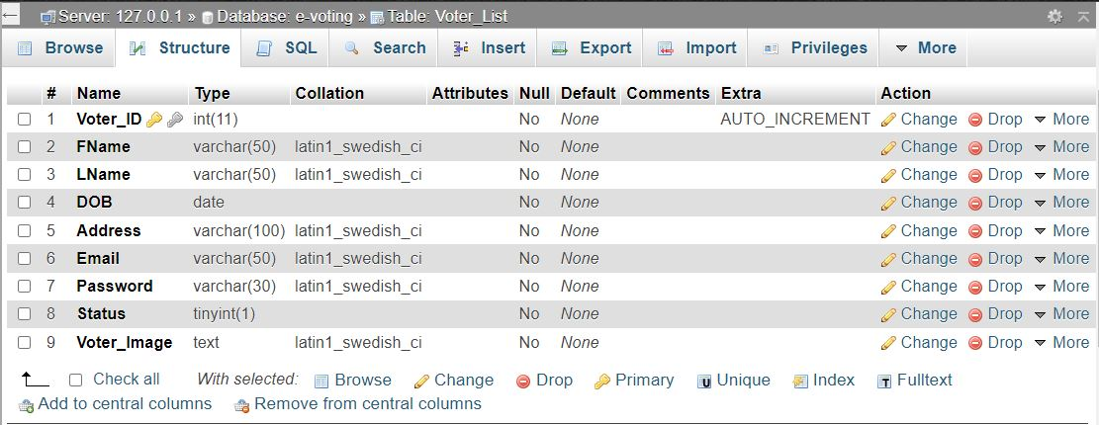

**Election**

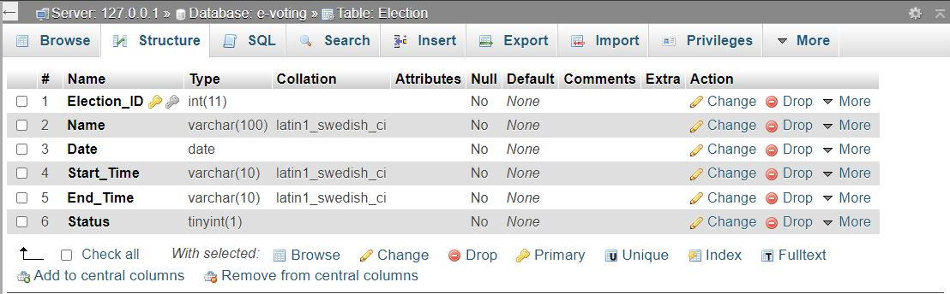

**Party_List**

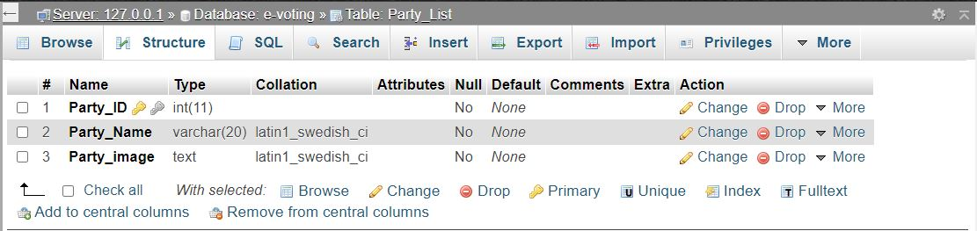

**Candidate_List**

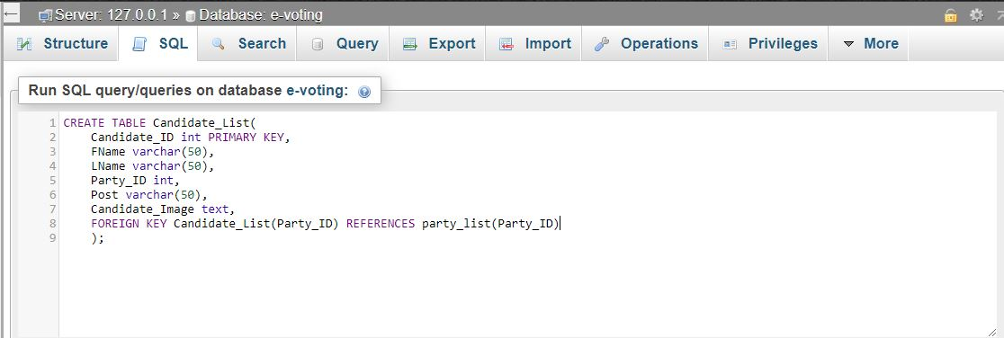

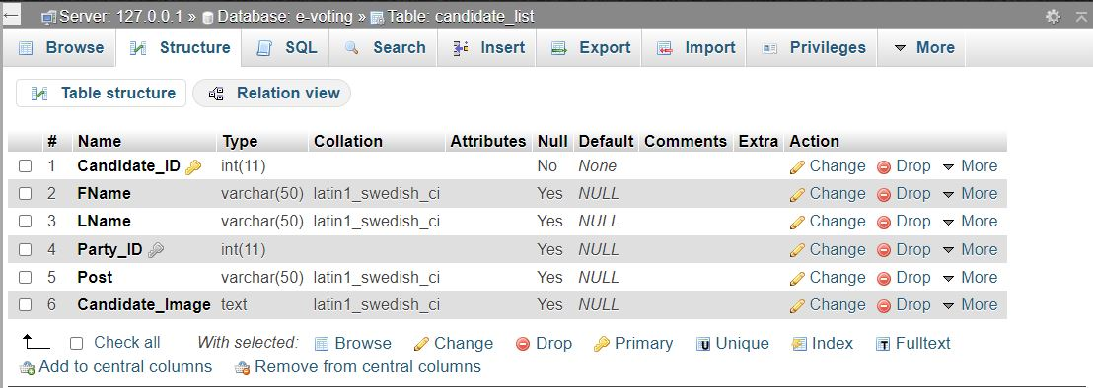

**Votes**

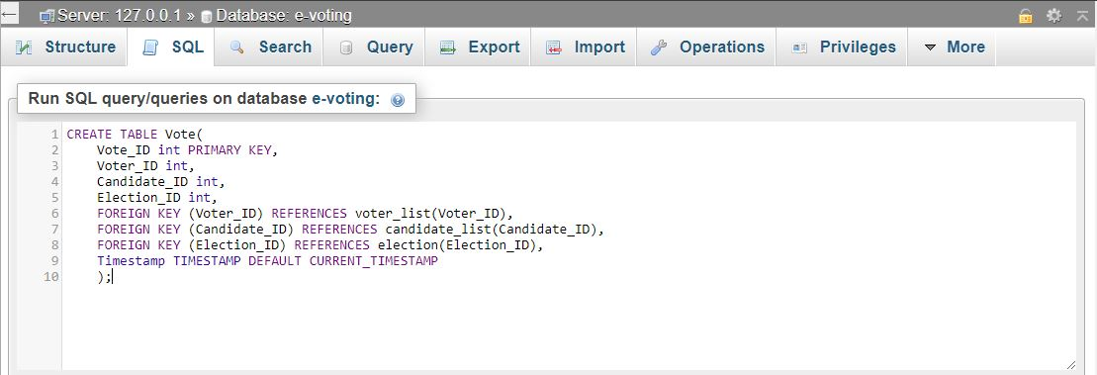

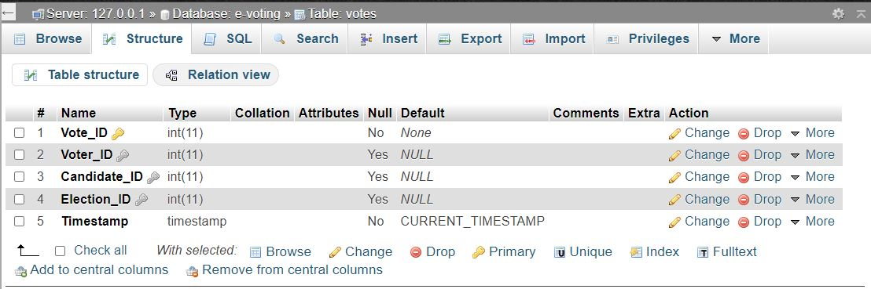

**Result**

